惠州石油资产管理系统
用户快速指南

©2013 Tinder.All rights reserved.
目 录

使用前须知
软件安装要求……

系统登录
打开IE浏览器（推荐使用chrom(谷歌浏览器)），输入网址……，或者利用已经建立好的快捷方式，直接进入登录界面。
登陆界面如下：
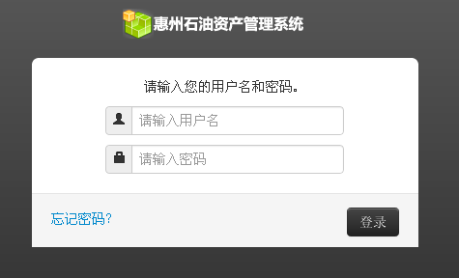

在指定输入框内，输入正确的用户名和密码。初始密码为1234，用户名与登陆者权限保持一致。（注：系统首次登录后请尽快修改用户登录密码）

首页信息显示
系统登录成功后，进入系统首页，信息显示如下：
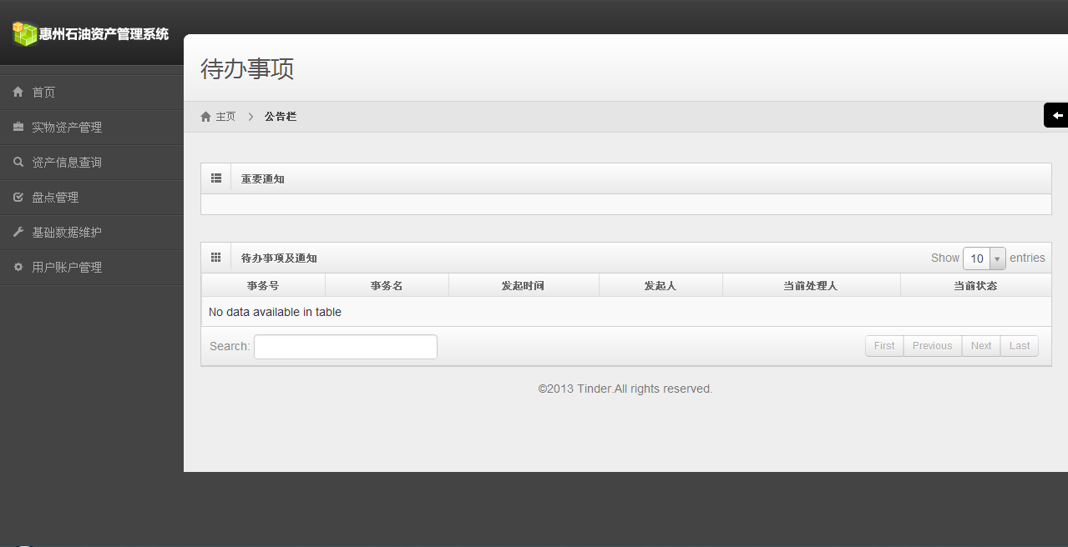

主要包含重要通知和待办事项，待办事项里有待办事务的处理状态，并且提供了操作功能。

实物资产管理

4.1创建资产采购计划
点击实物资产管理选项，在其下拉菜单中点击创建实物资产采购计划选项，进入如下页面：
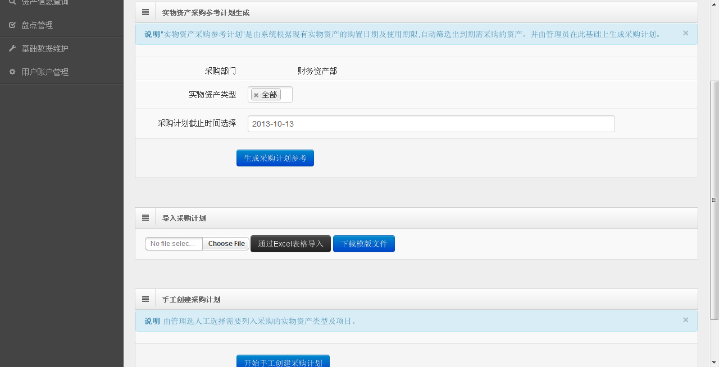

该界面主要包含三部分功能：实物资产采购计划生成、导入采购计划、手工创建采购计划。

4.1.1实物资产采购计划生成
参考计划的设置界面如下：
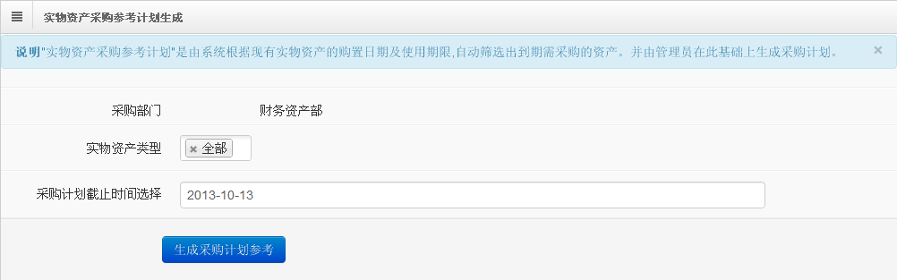
以上，采购部门显示为当前系统使用用户，采购资产类型包括：低值易耗品、固定资产、消防器材、信息设备、劳保用品、娱乐设施，可以通过下拉框点击选择，采购计划截止时间选择亦可通过点击时间选择框选择，如下图：
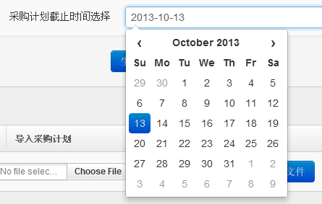

待以上设置完成以后，点击生成采购计划参考，进入如下页面：
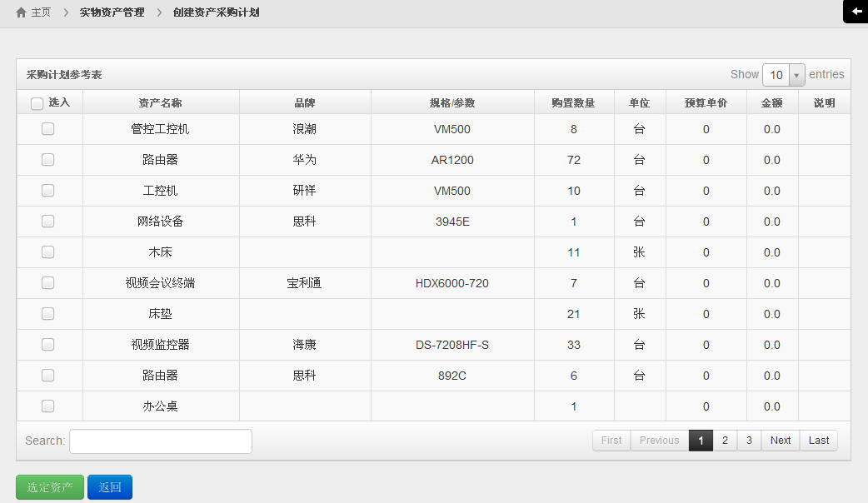

勾选您需要采购的资产，点击选定资产进入采购计划定制页面，如下图：

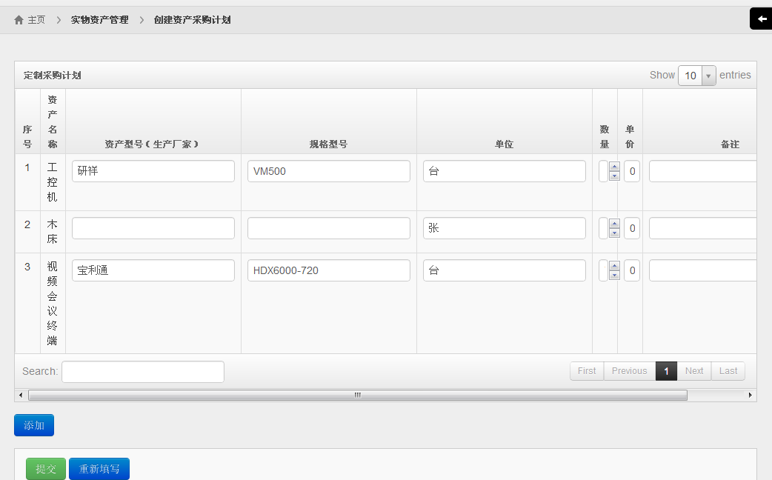

用户可以对已选的资产进行修改，如果还需要添加资产，点击资产表格下方“添加”按钮，进入资产查询界面，输入关键信息即可进行相关资产搜索，例如在资产名称一栏输入“路由器”，即可搜索如下：
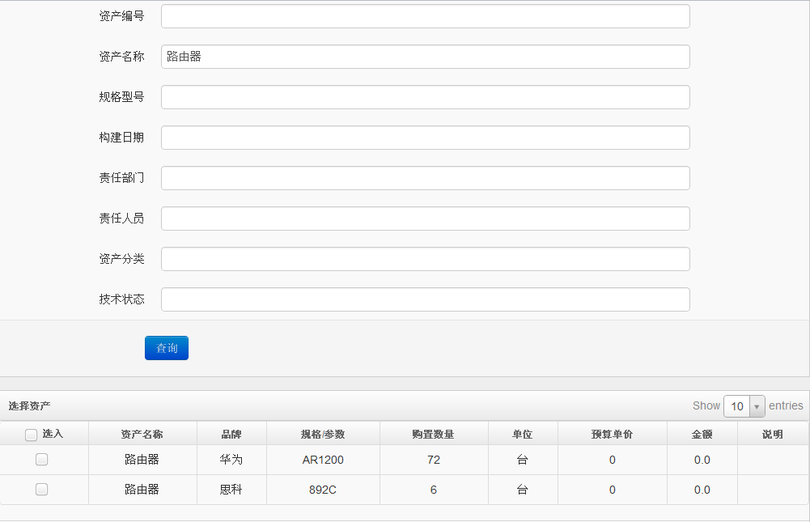

根据需要选择搜索到的资产后确认，返回到定制采购计划页面，待修改完成后，点击提交后进入资产采购确认页面，如下图：
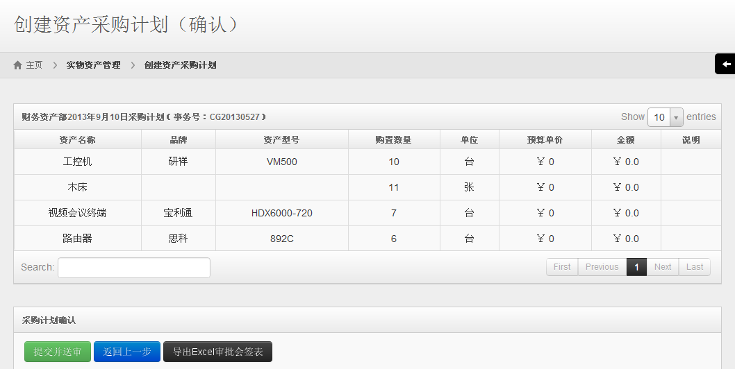

点击提交并送审，本次操作流程即完成，进入操作成功提示界面，点击导出Excel审批会签表，即可对当前定制的采购计划进行审批工作。

4.1.2导入采购计划
在创建资产采购计划页面下，可以进行导入采购计划的操作，如下图：
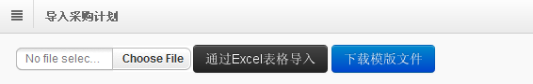
如果您是首次操作，建议您按照下载模板文件—>Choose File—>通过Excel表格导入的流程进行操作。

4.1.3手工创建采购计划
点击手工创建采购计划，即可进入以下列表，点击添加，进入资产查询页面，待添加完成后点击提交后即进入创建采购计划确认，相关的操作说明与采购计划定制中说明一致。
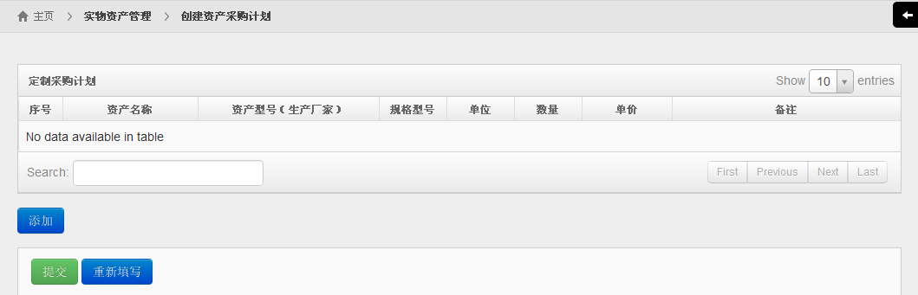

4.2实物资产入库
功能暂无

4.3实物资产调拨
页面有问题

4.4实物资产回收
